Муниципальное дошкольное образовательное учреждение
«Детский сад Россияночка».

ПРОЕКТ
«Встречаем масленицу»
II младшая и подготовительнаЯ к школе группы

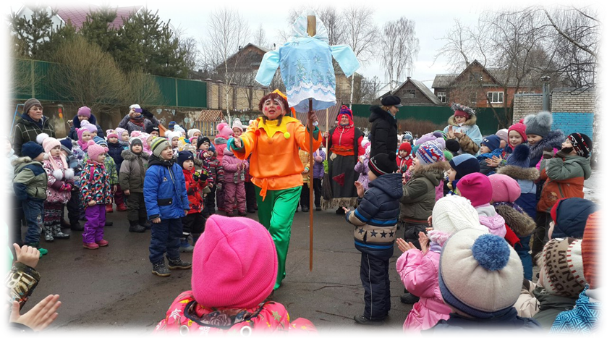

Составила:
воспитателъ высшей квалификационной категории
Зиновьева Наталья Александровна

г. Тихвин 2016 г.

Вид проекта: познавательно – творческий.
Продолжительность проекта: краткосрочный.
Участники: дети младшей и подготовительной к школе групп, воспитатели, музыкальный руководитель, родители.
Интеграция образовательных областей: «Познавательное развитие», «Социально – коммуникативное развитие», «Художественно – эстетическое», «Речевое развитие».
Проблема: У детей возникли вопросы: «Почему на масленицу пекут блины?», «Зачем сжигают Масленицу?».
Цель: Приобщение дошкольников к истокам русской народной культуры, развитие у них творческих способностей, интереса к совместной деятельности.
Задачи:
- Познакомить с русским народным праздником Масленицей, его историей, обычаями.
- Развивать активную речь детей, на основе русского фольклора: народные песни, частушки, масленичные прибаутки.
- Формировать социально – коммуникативные навыки детей младшей и подготовительной к школе групп в совместной деятельности.
- Развивать творческую активность детей во всех видах деятельности.
- Воспитывать чувство патриотизма, основанного на русских традициях.
- Приобщать родителей к совместной творческой деятельности с детьми.
Ожидаемый результат: У детей сформированы представления о народном празднике «Масленица», о традициях его проведения: блин олицетворение Солнца, необходимость сжигания Масленицы – зиму провожаем, весну встречаем.
Итоговое мероприятие: Совместное музыкальное развлечение «Широкая Масленица».
Актуальность.
В наш век – век компьютерных технологий у детей теряется интерес к народным традициям и обычаям. Именно в дошкольном возрасте необходимо формировать у детей глубокие чувства любви и привязанности к своей культуре, к своему народу, к своей земле. Знания истории родной культуры, участие в народных праздниках духовно обогащают ребенка, воспитывают гордость за свой народ, поддерживают интерес к его истории и культуре. И поэтому особое внимание в работе с детьми дошкольного возраста стало уделяться социально – нравственному развитию, приобщению к народной культуре. И одним из самых ярких народных праздников на Руси является праздник «Масленица». Этот праздник был весёлым, удалым, одним из самых любимых в народе, о чём говорят поговорки: «Не житьё, а масленица», «Как коту масленица». Один из обычаев этого праздника - выпечка блинов, которые являются символом солнца красного. Проводы Масленицы сопровождались разными обрядами: и сжигаем соломенного чучела, и катанием на разукрашенных лентами санях, и песнями.
Задача взрослых – воспитывать в детях любовь к родной земле, к русским традициям. И эту работу мы ведём со своими воспитанниками.

Этапы проекта.
- Подготовительный.
Создание условий.
- Подбор художественной литературы, наглядного материала.
- Создание картотеки народных игр, песенок – потешек, пальчиковых игр, пословиц и поговорок.
- Подбор музыкальных произведений.
- Оформление афиши « Масленичная неделя».
- Таблица трёх вопросов.
Что знаю? | Что хочу узнать? | Где могу узнать?
Ваня: Это весёлый праздник.  Саша: В масленицу едят блины.  Милана: На масленицу поджигают чучело.  Рома: Пьют чай с блинами.  Катя: Детей катают на лошади. | Ваня: Почему праздник называется «Масленица?»  Саша: Почему пекут блины?  Милана: Зачем сжигают чучело?  Рома: Зачем каждый день ходят в гости?  Катя: Как ещё веселятся на празднике? | Ваня: Почитать в книге.  Саша: Поискать в интернете.  Милана: Сходить в библиотеку и почитать энциклопедию.  Рома: Спросить у бабушки.  Катя: Сходить в музей.

- Практический.

Работа с детьми |  |  | Работа с родителями
Совместная деятельность | НОД | Самостоятельная деятельность | Работа с родителями
- Чтение:  Русских народных сказок «Снегурочка», «У солнышка в гостях»,  стихотворения о празднике «Масленица», песенки – потешки, поговорки, рассказ  Н. А. Тэффи «Блин» (в сокращении).  - Просмотр мультипликационных фильмов: «Снегурочка» (на музыку Н. А. Римского – Корсакова) – подготовительная к школе группа;  «Ишь ты, Масленица!» -  II младшая и подготовительная  группы.  - Словесные игры: «Какой, какое?», «Доскажи словечко».  - Народные игры «Карусели», «Горелки», «Весёлый бубен», «Ручеёк»…  - Элементы театрализованной деятельности: обыгрывание песенок – потешек, пальчиковых игр.  - Творческая деятельность:  Аппликационная работа «Солнце из ладошек».  Лепка: «Дружно печём блины». | - Формирование целостной картины мира:  Тема: Весёлая Масленица.  Цель: Рассказать о народных традициях празднования масленицы, весело отметить праздник.  - Речевое развитие:  II младшая группа.  Тема: Ладушки – оладушки.  Цель: Знакомить детей с устным народным фольклором (песенки – потешки, заклички).  Подготовительная к школе группа.  Тема: Рассказывание по картине Б. М. Кустодиева «Масленица».  Цель: Развивать умение всматриваться в произведения искусства, описывать, высказывать своё мнение, понимать его смысл.  Лепка:  II младшая группа.  Тема: Печём блины.  Цель: Учить детей передавать в лепке символ солнца.  Подготовительная к школе группа.  Тема: Весёлая карусель (коллективная работа).  Цель: Вызвать интерес к совместному изготовлению народной игрушки.  Аппликация:  II младшая группа.  Тема: Солнышко – лучистое.  Цель: Вызвать интерес к изображению веселого весеннего солнышка.  Подготовительная к школе группа.  Тема: Ярмарка народной игрушки.  Цель: Продолжать знакомить детей с народной игрушкой (силуэтное вырезывание).  Рисование:  II младшая группа.  Тема: Блиночки – блины.  Цель: Продолжать учить детей передавать в рисунке символ солнца. Подготовительная к школе группа.  Тема: Красавица Масленица.  Цель: Учить детей передавать в рисунке символ масленица. | - Рассматривание иллюстраций, репродукций картин художников, книжных иллюстраций по теме.  - Слушание музыкальных произведений в аудиозаписи. Русские народные песни «Блины – блиночки», «Эх, широкая ты Масленица!», «Как вставала я ранёшенько», «Ты прощай, прощай наша Масленица».  - Обыгрывание народных игр: «Карусели», «Ручеёк», «Весёлый бубен».  - Пальчиковые игры «Ладушки – ладушки», «Стала Маша гостей созывать»… | - Материал в ширму для родителей о народном празднике «Масленица».  - Изготовление книги рецептов «Вкусные блины».  - Оформление фото - газеты «Зиму провожаем, весну встречаем».  - Изготовление атрибутов к подвижной игре «Солнышко и дождик».  - Консультация для родителей «Народная игра – не пустая забава».  - Изготовление книжек – самоделок совместно с детьми по данной теме.

- Заключительный.
Выставка детского творчества «Весну встречаем, Зиму провожаем».
Проведение совместное музыкального развлечения для детей II младшей и подготовительной к школе группе «Широкая Масленица».

Муниципальное дошкольное образовательное учреждение
«Детский сад Россияночка»

Конспект
Совместного музыкального развлечения
для детей второй младшей и подготовительной к школе групп
на тему «Широкая Масленица»

Составила:
воспитателъ высшей
квалификационной категории
Зиновьева Наталья Александровна

г. Тихвин 2016г
Интеграция областей: «Социально-коммуникативное развитие», «Речевое развитие», «Художественно-эстетическое развитие»

Программное содержание:
1 Создать настроение всеобщего торжества и веселья. Доставить детям радость от любимых игр и затей;
2 Продолжать знакомить детей с народным праздником;
3 Воспитывать уважительные отношения к традициям русского народа;
4 Помогать детям старшего возраста устанавливать эмоциональный контакт с детьми младшего возраста;
5 Способствовать развитию доброжелательных отношений.

Ход:
Под веселую музыку входят в зал дети двух групп: второй младшей и подготовительной к школе. Их встречают два скомороха
1 скоморох: Эй, веселей! Собирайся народ!
Нынче Масленица в гости идет!
К нам скорее вы спешите
И друзей с собой зовите!
2 скоморох: К нам Масленица пришла
И веселье принесла!
С праздником всех поздравляем
Счастья радости желаем!
1 скоморох: Ой, вы гости, господа!
Приходите все сюда!
Ждут вас игры, забавы и шутки!
Скучать не дадут ни минутки!
Масленицу широкую открываем
Веселье начинаем!
Пляску объявляем!
Совместный танец «Раз ладошка, два ладошка»

2 скоморох: Вы в каких местах бывали?
Сколько вы блинов видали?
Гречневые, медовые!
В каждой кучке новые!
Проводится совместная игра «Перенеси блин» Дети делятся на две команды по парам (старшие с малышами), затем каждая пара должна перенести «блин» с одного стола на другой. Чья команда быстрее перенесет все «блины», та и выиграла.

1 скоморох: Пришла масляна неделя
Была у Марфы на блинах.
У Марфы была сестрица
Печь блины-то мастерица
Выходит девочка поваренок
Разведем скорее тесто
Испечем блины мы вместе.
Молоко в кастрюлю влили
И насыпали муки
Посолили, посластили
Размешали, развели
Открывайте шире дверь
Все поставим в печь теперь
2 скоморох: А чтобы блины были пышными и вкусными, давайте
про них песню споем
песня «Ах, блины, блины, блины…»

1 скоморох: Вот и готовы наши блины
Проводится народная игра «Стала Маша гостей созывать». Дети стоят по кругу, в центре стоит девочка. Все вместе поют русскую народную песню и выполняют движения по тексту.

2 скоморох: Крепче за руки беритесь
В круг скорее становитесь
Будем в игры мы играть
Масленицу хвалить и величать
Проводится подвижная игра «Солнышко и дождик»

1 скоморох: Как у наших, у ворот
Веселится весь народ.
Бубны мы сейчас возьмем
И играть всех позовем
Проводится хороводная игра «Веселый бубен»

2 скоморох: как на масляной неделе
Завертелись карусели
Все сюда скорей сбегайтесь
И бесплатно покатайтесь!
Проводится игра «Веселая карусель»

1 скоморох: Прощай, Масленица – плутовка,
Погостила ты у нас недолго,
Погостила всего семь деньков.
А мы думали, погостишь семь годков!
Прощай, Масленица, прощай, Широкая!
2 скоморох: Приходи весна, красная!
Приходи весна с радостью!

Под музыку дети уходят в группы.

Совместная деятельность.
Аппликационная работа «Солнце из ладошек» 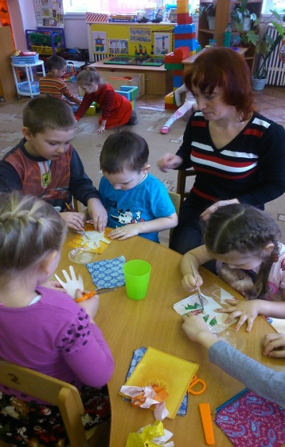 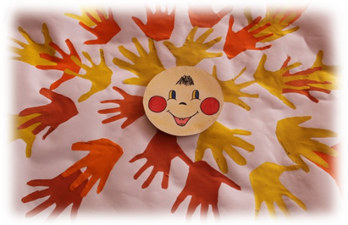
Лепка «Дружно печём блины»
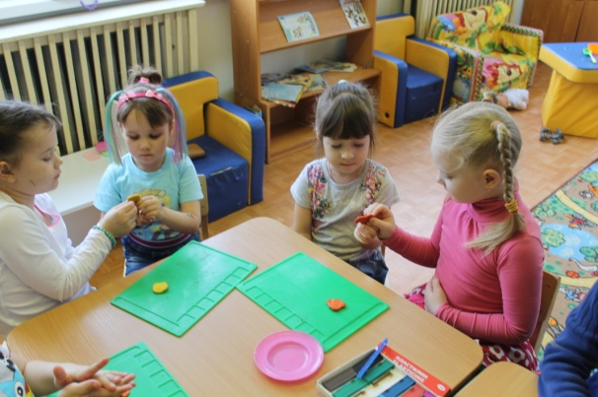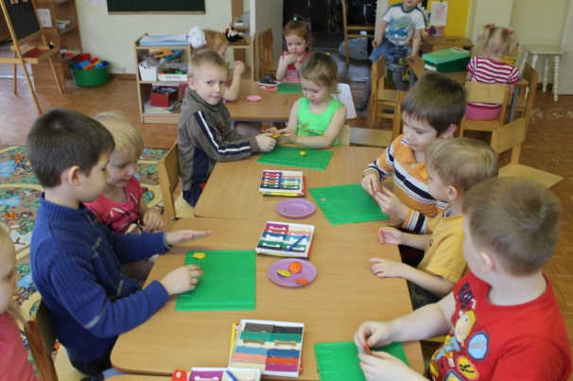

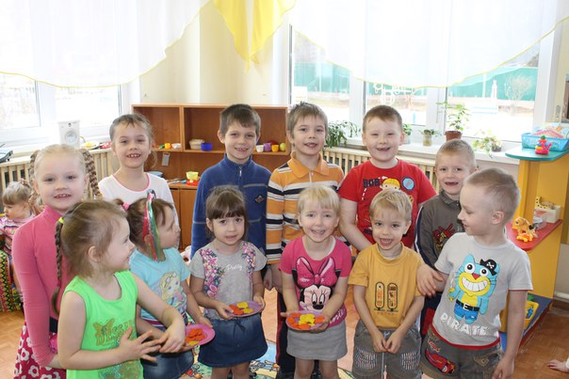
Лепка «Весёлая карусель»

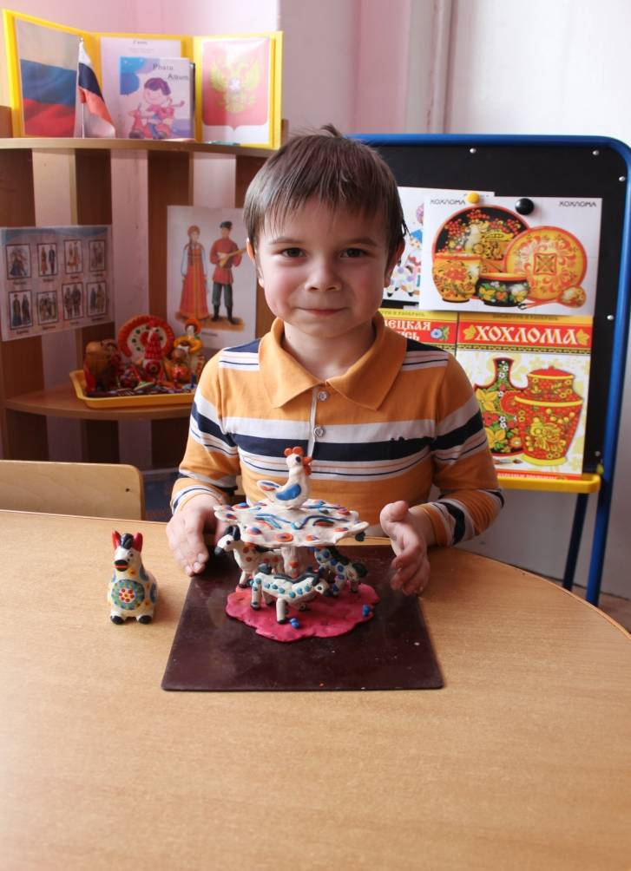
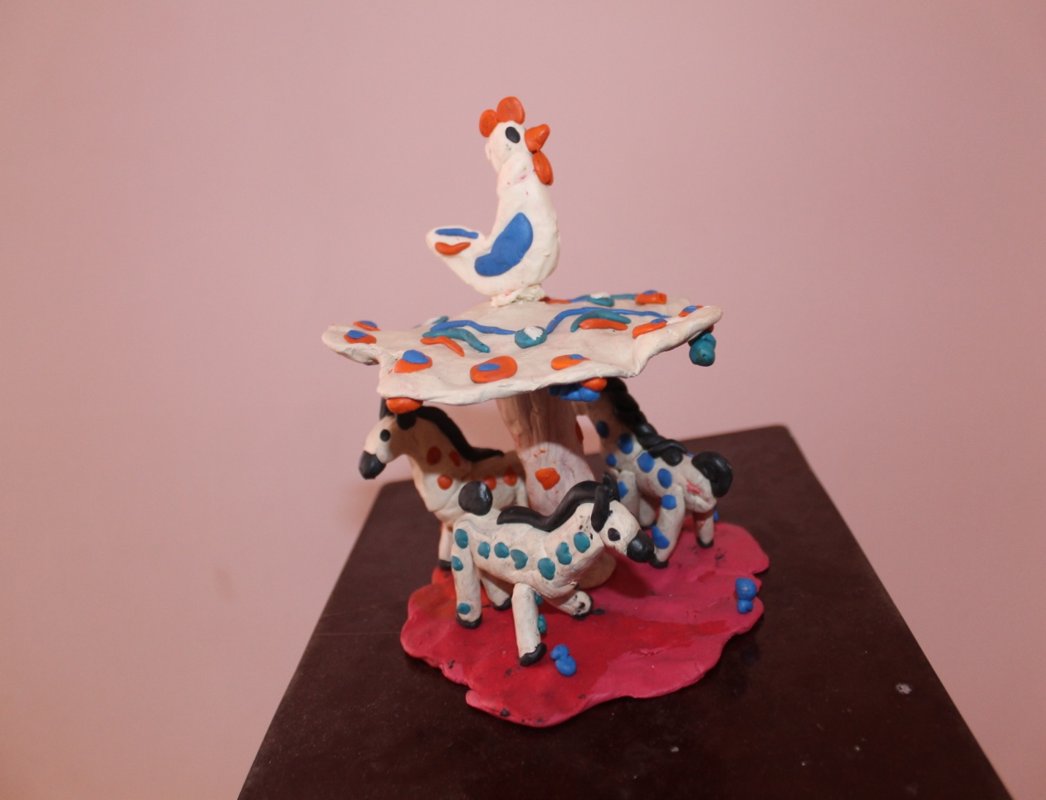
Рисование «Красавица Масленица»
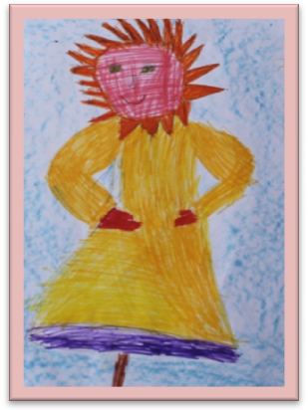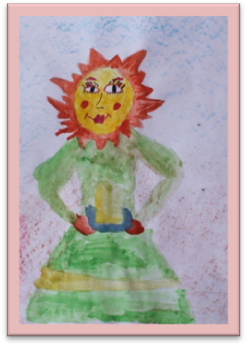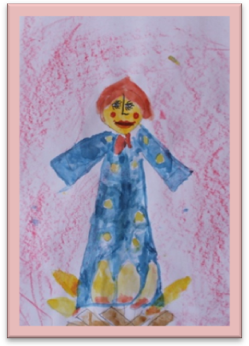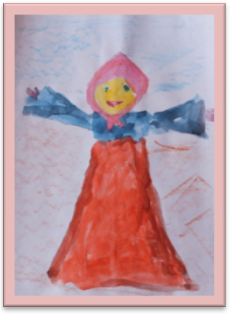
Аппликация с элементами рисования
«Солнышко лучистое»

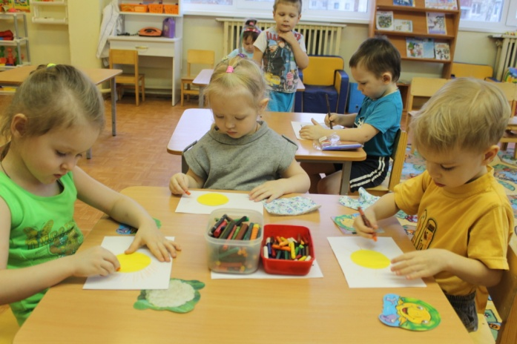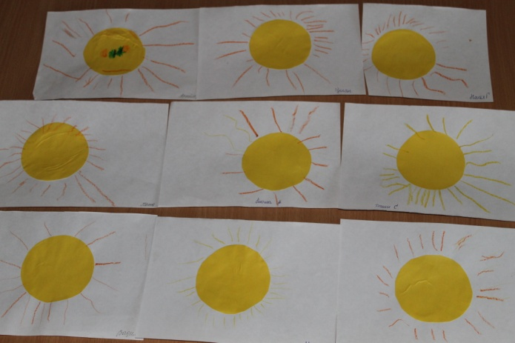

Наглядная информация для родителей
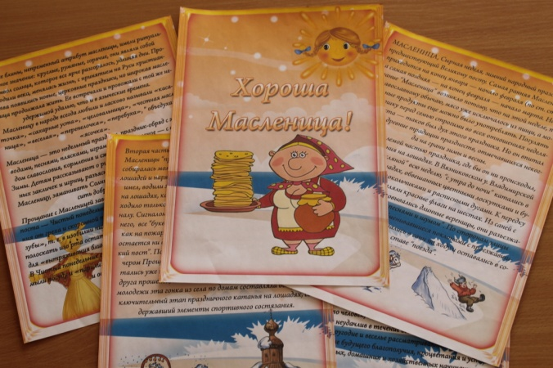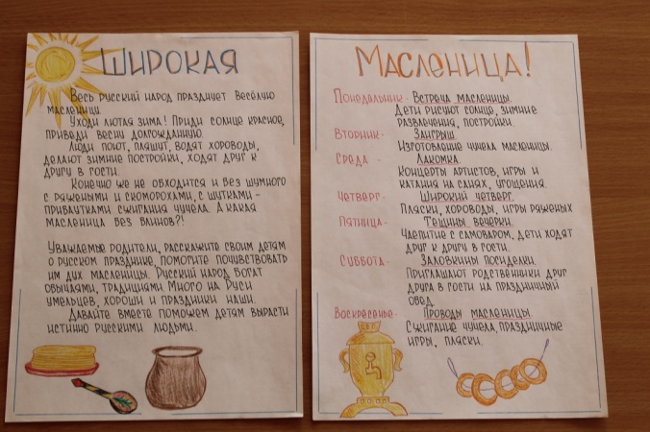

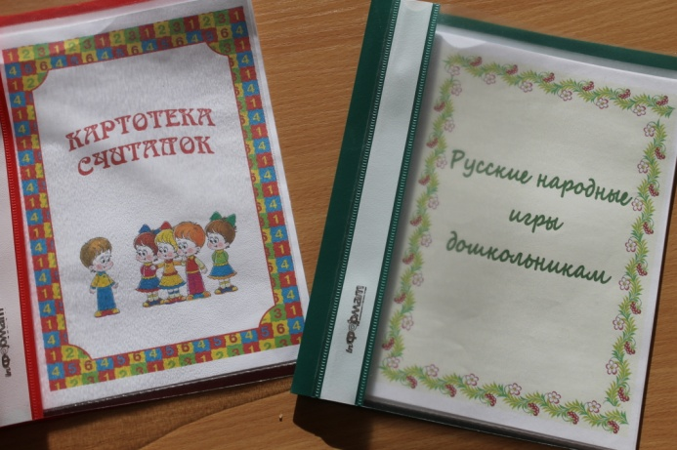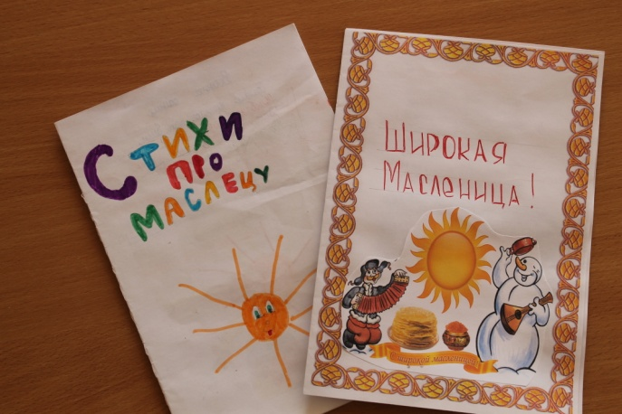
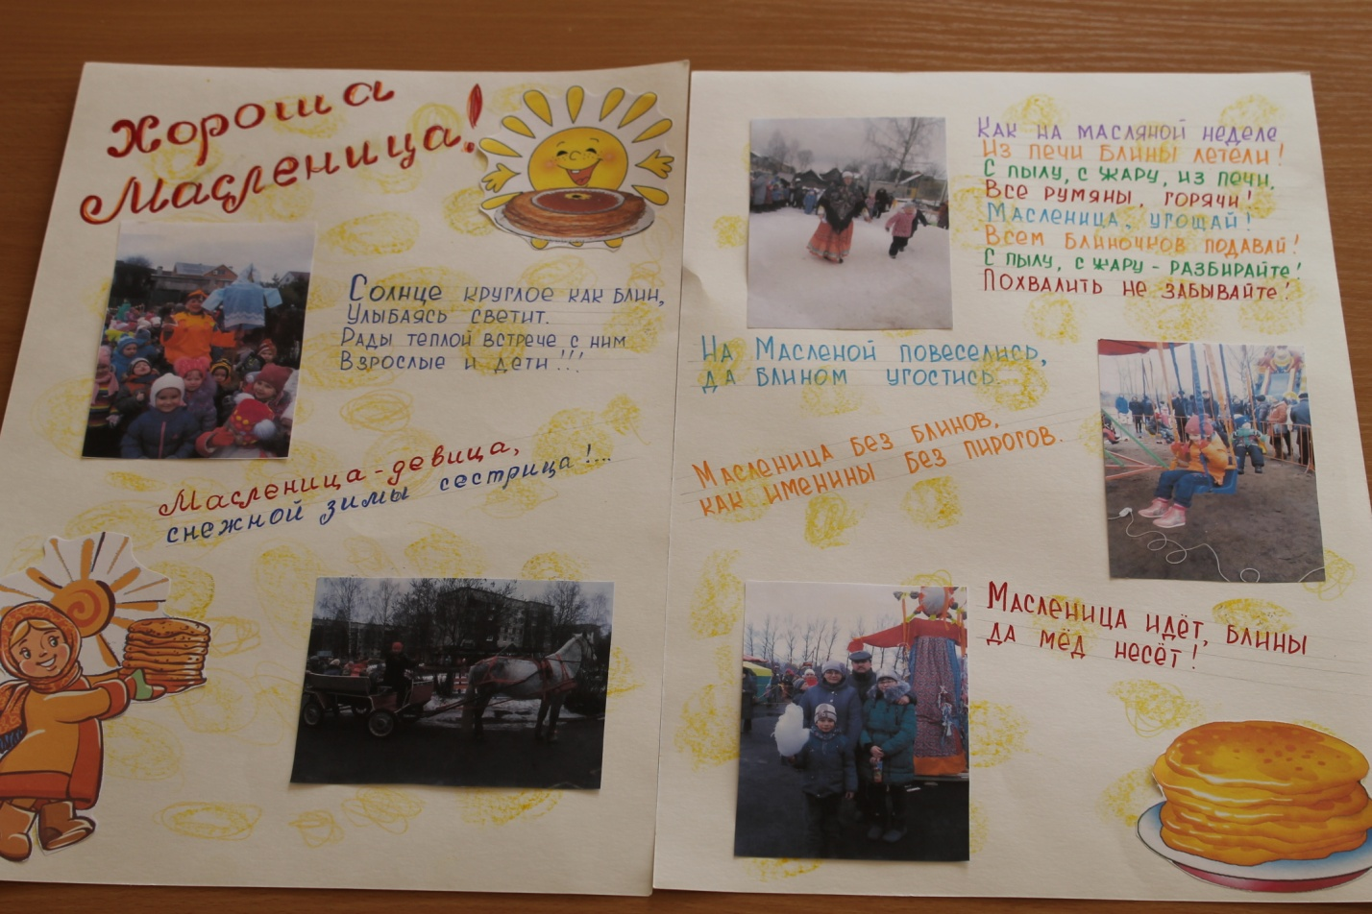
Совместное музыкальное развлечение
«Широкая Масленица»
